Технология камешки «Марблс»
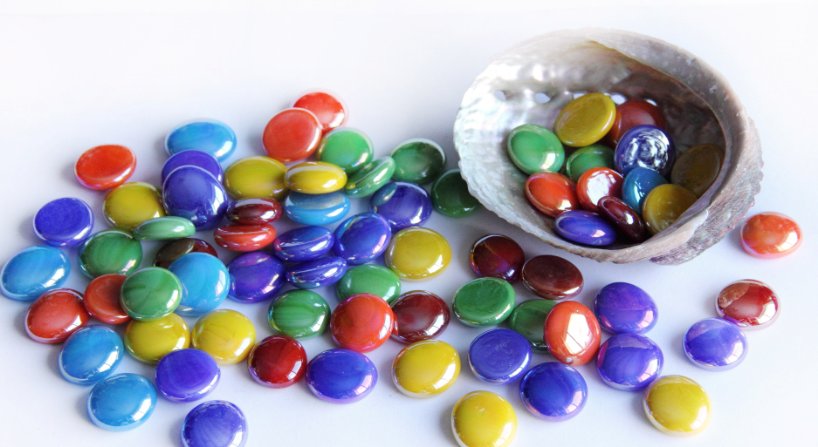
Основные термины: стеклянные шарики "Марблс", дошкольное образование, развитие мелкой моторики, сенсорное развитие, логическое мышление, креативность.
Технология "Марблс" – это увлекательный подход к обучению дошкольников, основанный на использовании небольших, ярких стеклянных шариков. Эти камешки, обладая разнообразными формами, цветами и текстурами, становятся настоящим кладезем для развития у детей множества умений. Включение "Марблс" в игровую деятельность не только делает процесс обучения более интересным, но и способствует развитию мышления, творческого потенциала, а также улучшает мелкую моторику и сенсорное восприятие.
Одним из главных преимуществ работы с "Марблс" является развитие мелкой моторики. Это критически важный навык для будущих достижений в речи и письме. Играя с шариками, дети тренируют точность и координацию движений пальцев, укрепляя их и улучшая ловкость. Создание узоров, сортировка по признакам – все это не только развивает моторику, но и обогащает сенсорный опыт.
Сенсорное восприятие, то есть способность ощущать и различать свойства предметов, активно тренируется при работе с "Марблс". Дети учатся распознавать и классифицировать шарики по их цвету, форме, гладкости или шероховатости, что помогает им лучше понимать мир вокруг. Ощупывание, сравнение – все это способствует развитию чувствительности.
"Марблс" также являются отличным инструментом для развития логического мышления и умения решать задачи. Дети могут использовать шарики для выполнения заданий, таких как составление узоров по образцу, выкладывание последовательностей или решение простых математических головоломок. Такие игры развивают у детей способность анализировать, сравнивать, обобщать и классифицировать информацию, что закладывает основу для успешного обучения.

